Отчет по лабораторной работе №10
Тема:
Текстовой редактор emacs
Российский Университет Дружбы Народов
Факультет Физико-Математических и Естественных Наук
Дисциплина: Операционные системы
Студент: Байрамгельдыев Довлетмурат
Группа: НФИбд-03-20
Москва, 2021г.
Цель работы
Познакомиться с операционной системой Linux. Получить
практические навыки работы с редактором Emacs/
Введение
Emacs — семейство многофункциональных расширяемых текстовых редакторов. Поскольку Emacs появился
давно и изначально работал только на текстовых терминалах, его терминология не совсем совпадает с таковой
современных оконных систем. Основные специфические термины Emacs: Буфер — объект, представляющий
какой-либо текст. Большинство буферов соответствуют открытым файлам, но в принципе буфер может содержать
что угодно, например результаты компиляции программы или встроенные подсказки. Emacs в этом плане очень
однороден и практически всё общение с пользователем, в том числе интерактивное, идёт через буферы. Фрейм
соответствует окну в обычном понимании этого слова (как у X Window System). Каждый фрейм содержит
область вывода и одно или несколько окон Emacs. Окно — это просто прямоугольная область фрейма, которая
отображает один из буферов. Помимо этого, каждое окно имеет свою строку состояния (англ. mode line), где
выводится название буфера, его основной режим и т. п. Область вывода (echo area) — одна или несколько (по
необходимости) строк внизу фрейма, в которой Emacs выводит различные сообщения, а также запрашивает
подтверждения и дополнительную информацию от пользователя. Минибуфер используется для ввода
дополнительной информации. Он всегда отображается в области вывода. Это такой же буфер, как и все
остальные, что даёт интересный эффект: например, при операции замены текста можно ввести многострочный
текст, что невозможно в большинстве других редакторов.
Последовательность выполнения работы
- Ознакомиться с теоретическим материалом.
- Ознакомиться с редактором emacs.
- Выполнить упражнения.
- Ответить на контрольные вопро
Ход работы:

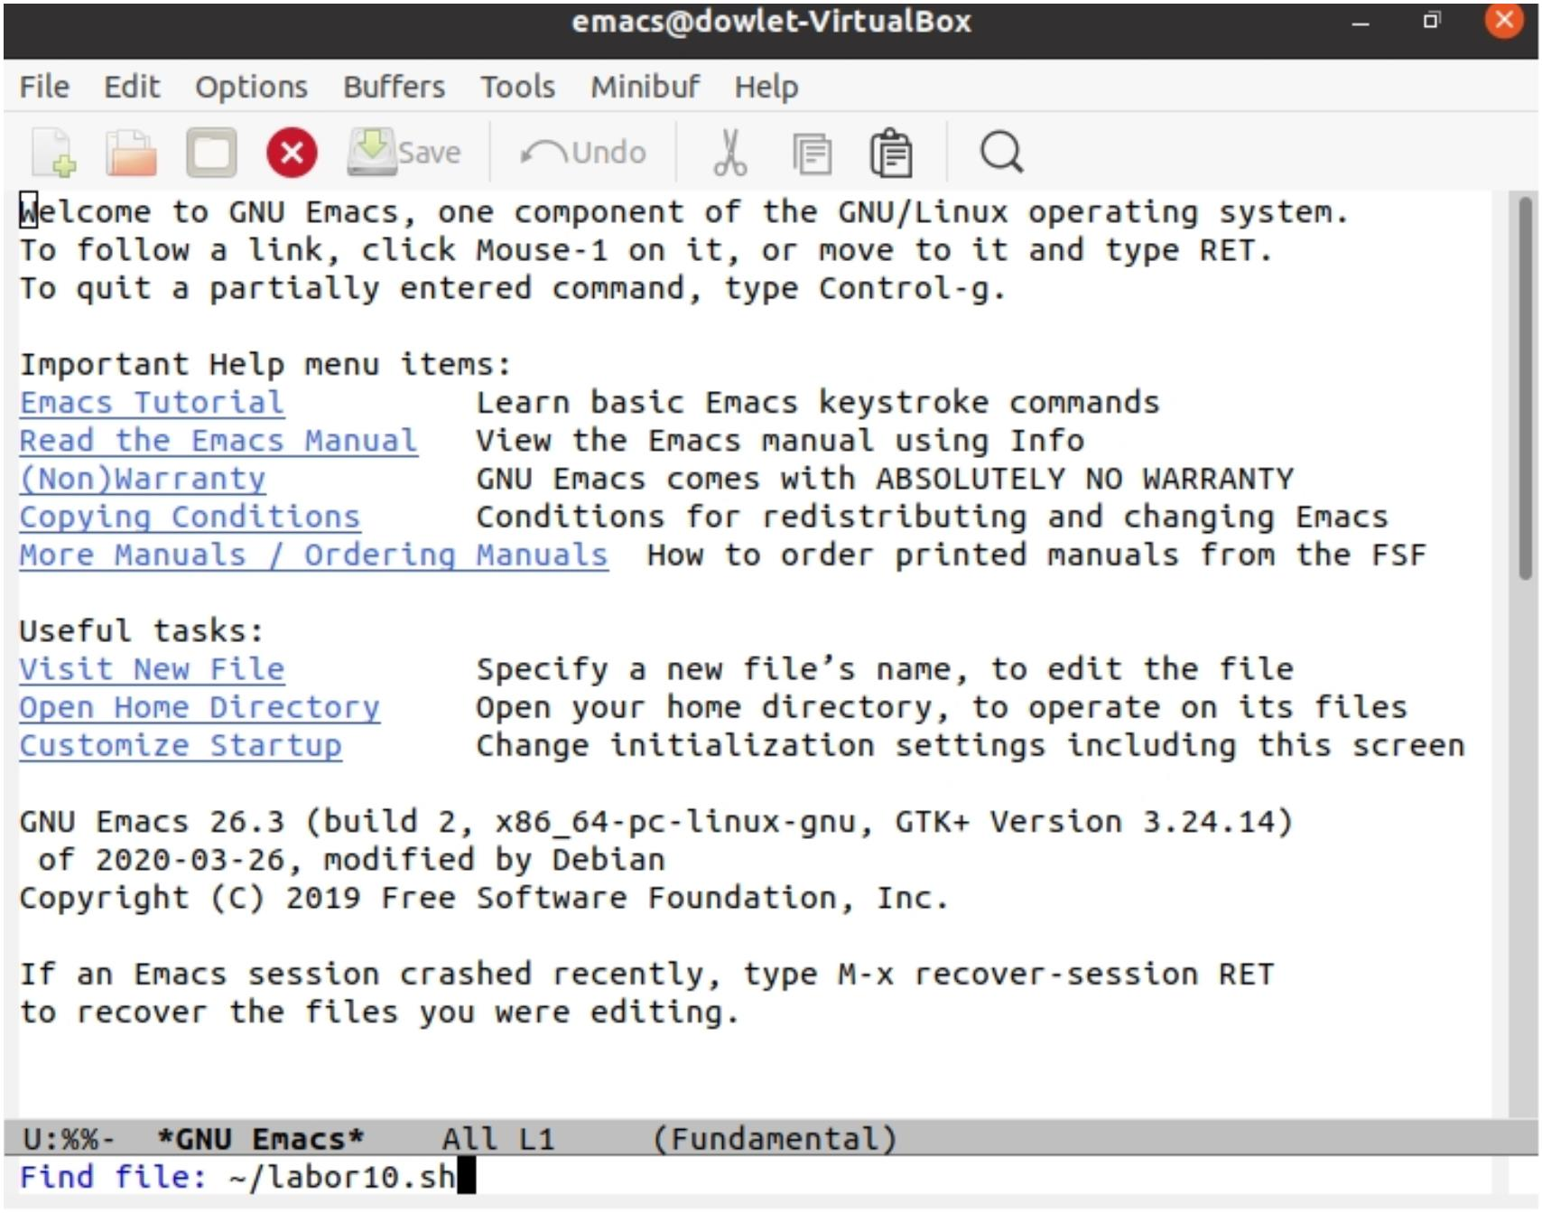
- Открыл emacs.
- Создал файл lab07.sh с помощью комбинаций Ctrl-x Ctrl-f (C-x C-f).
- Набрал текст: #!/bin/bash HELL=Hello function hello { LOCAL HELLO=World echo $HELLO } echo $HELLO
hello

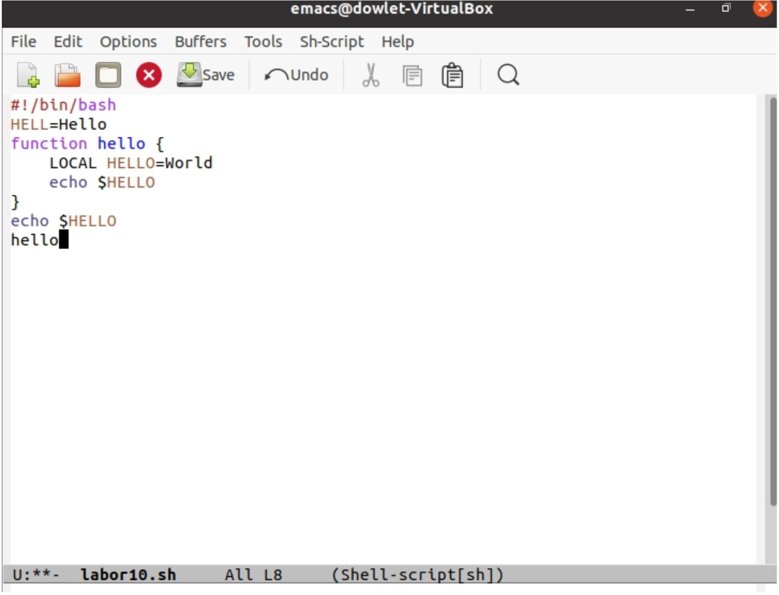

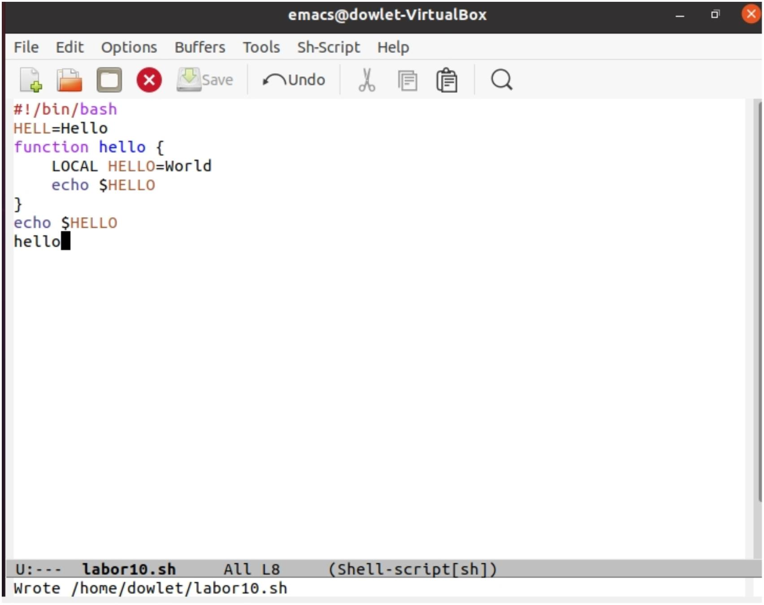
- Сохранил файл с помощью комбинаций Ctrl-x Ctrl-s (C-x C-s).
- Проделал с текстом стандартные процедуры редактирования, каждое действие осуществлял комбинацией
клавиш. • Вырезал одной командой целую строку (С-k).

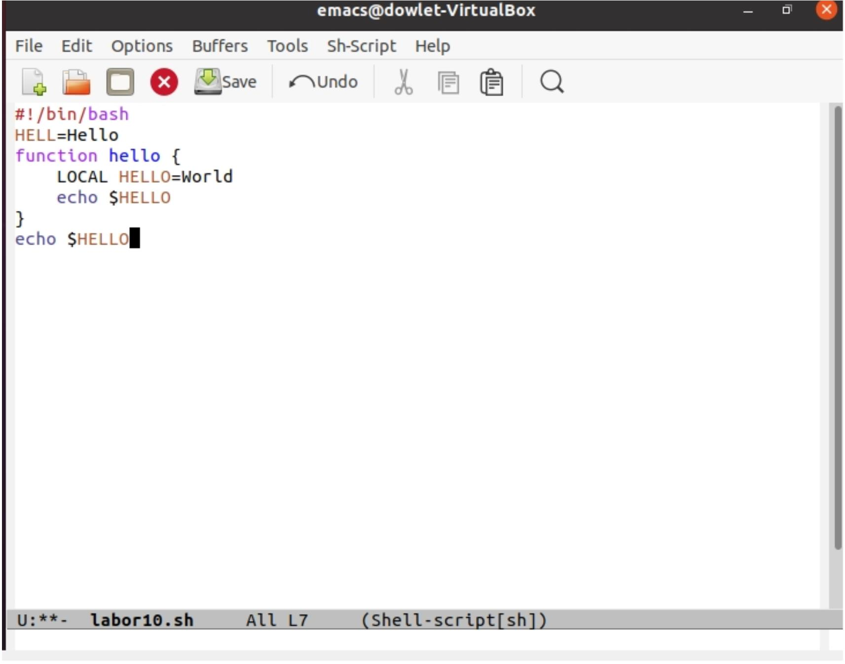

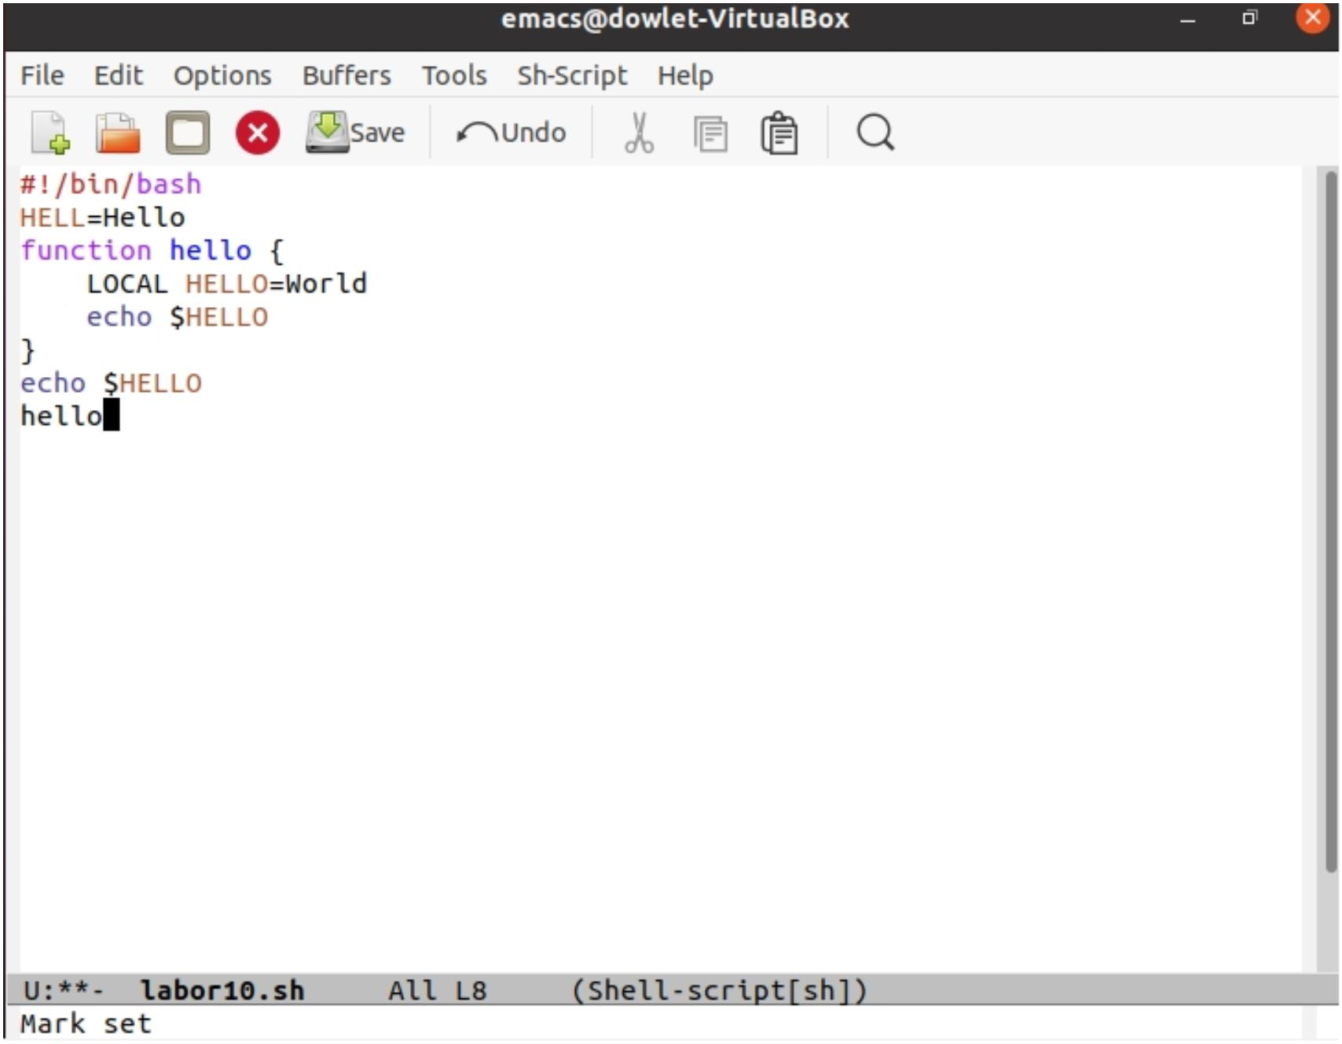
• Вставил эту строку в конец файла (C-y).

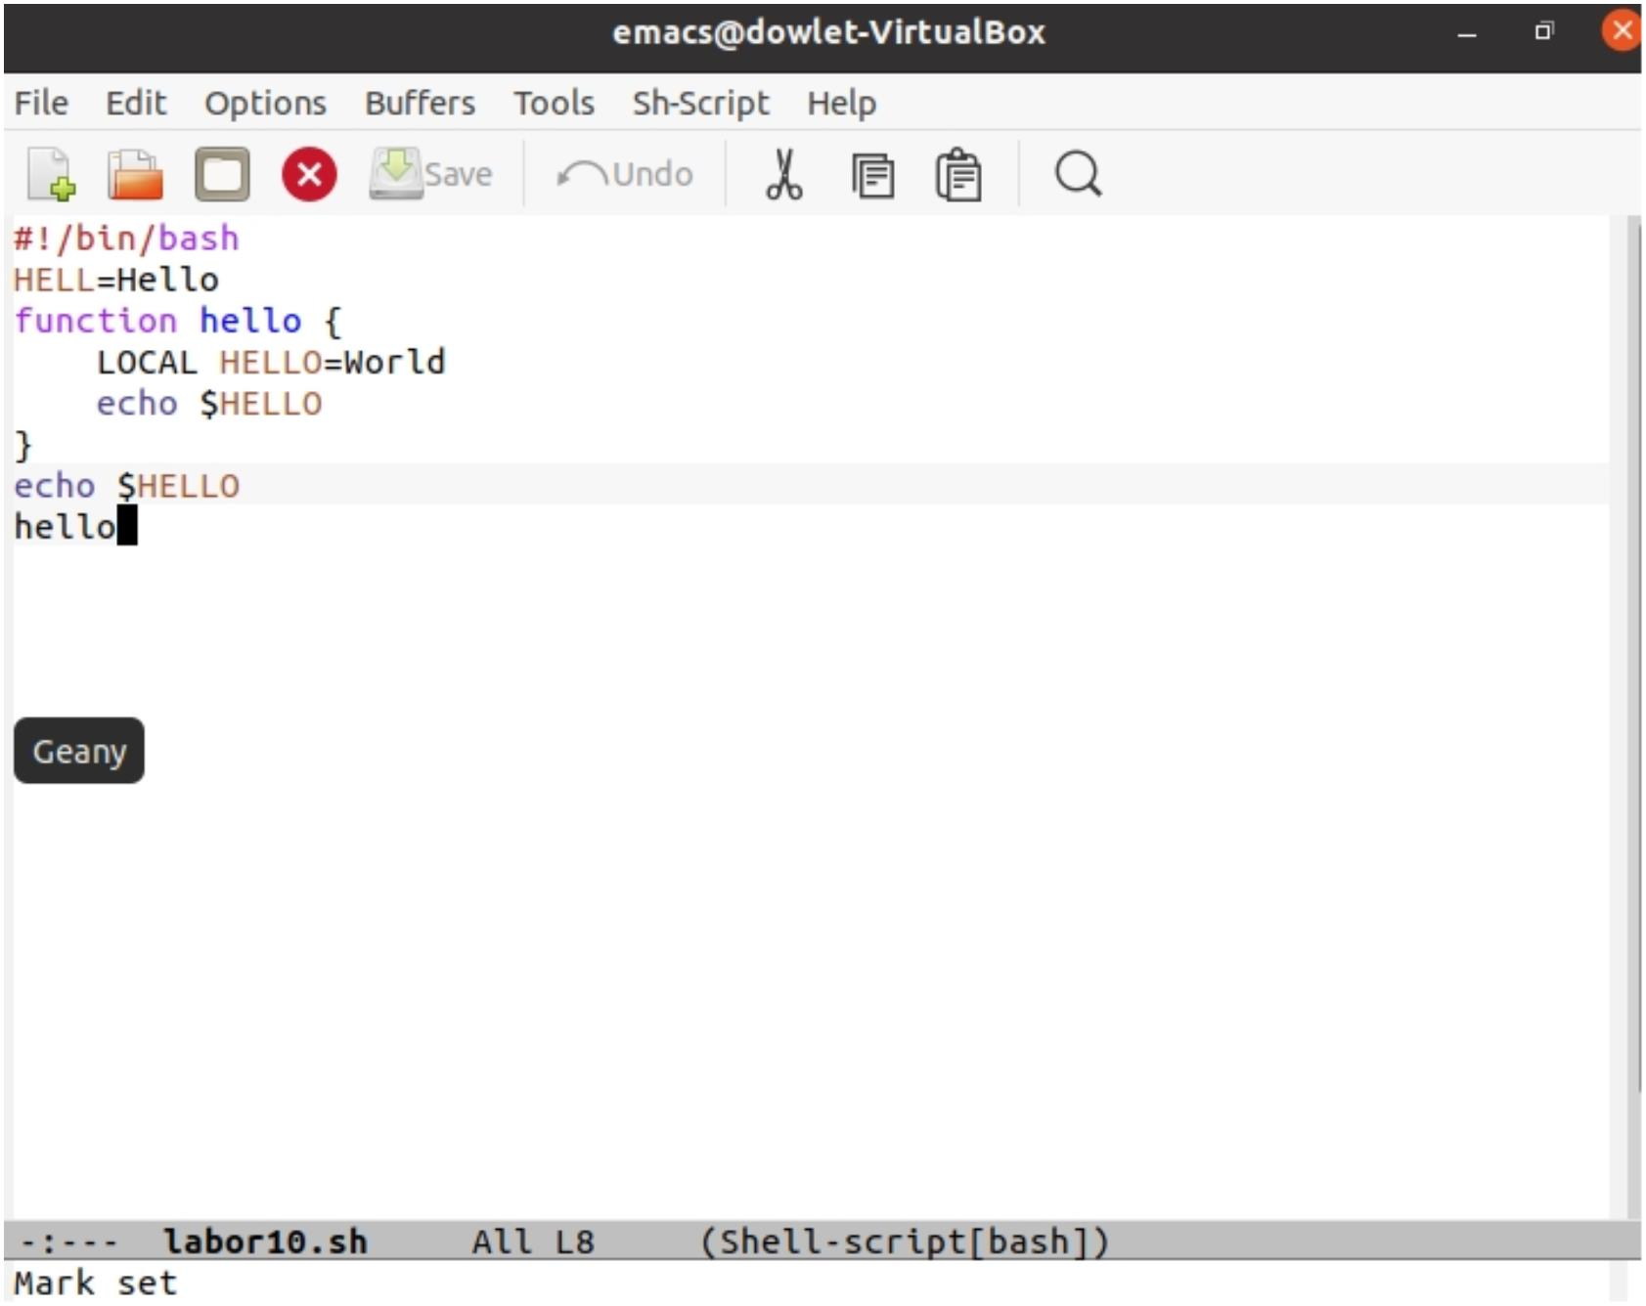
• Выделил область текста (C-space).

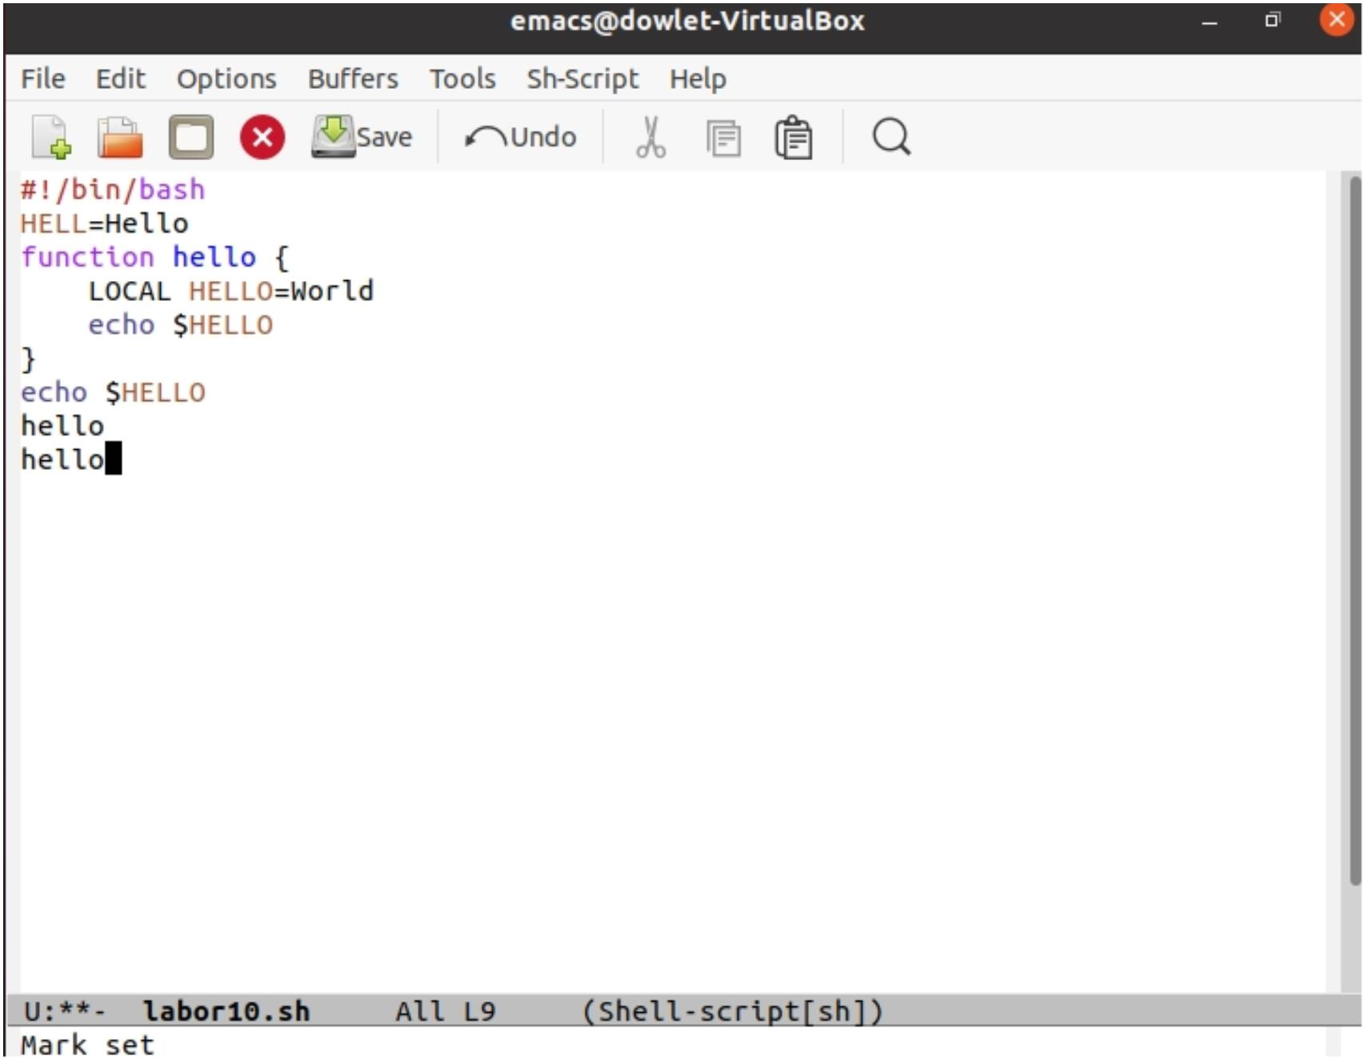
• Скопировал область в буфер обмена (M-w). • Вставил область в конец файла.
• Вновь выделил эту область и на этот раз вырезал её (C-w).

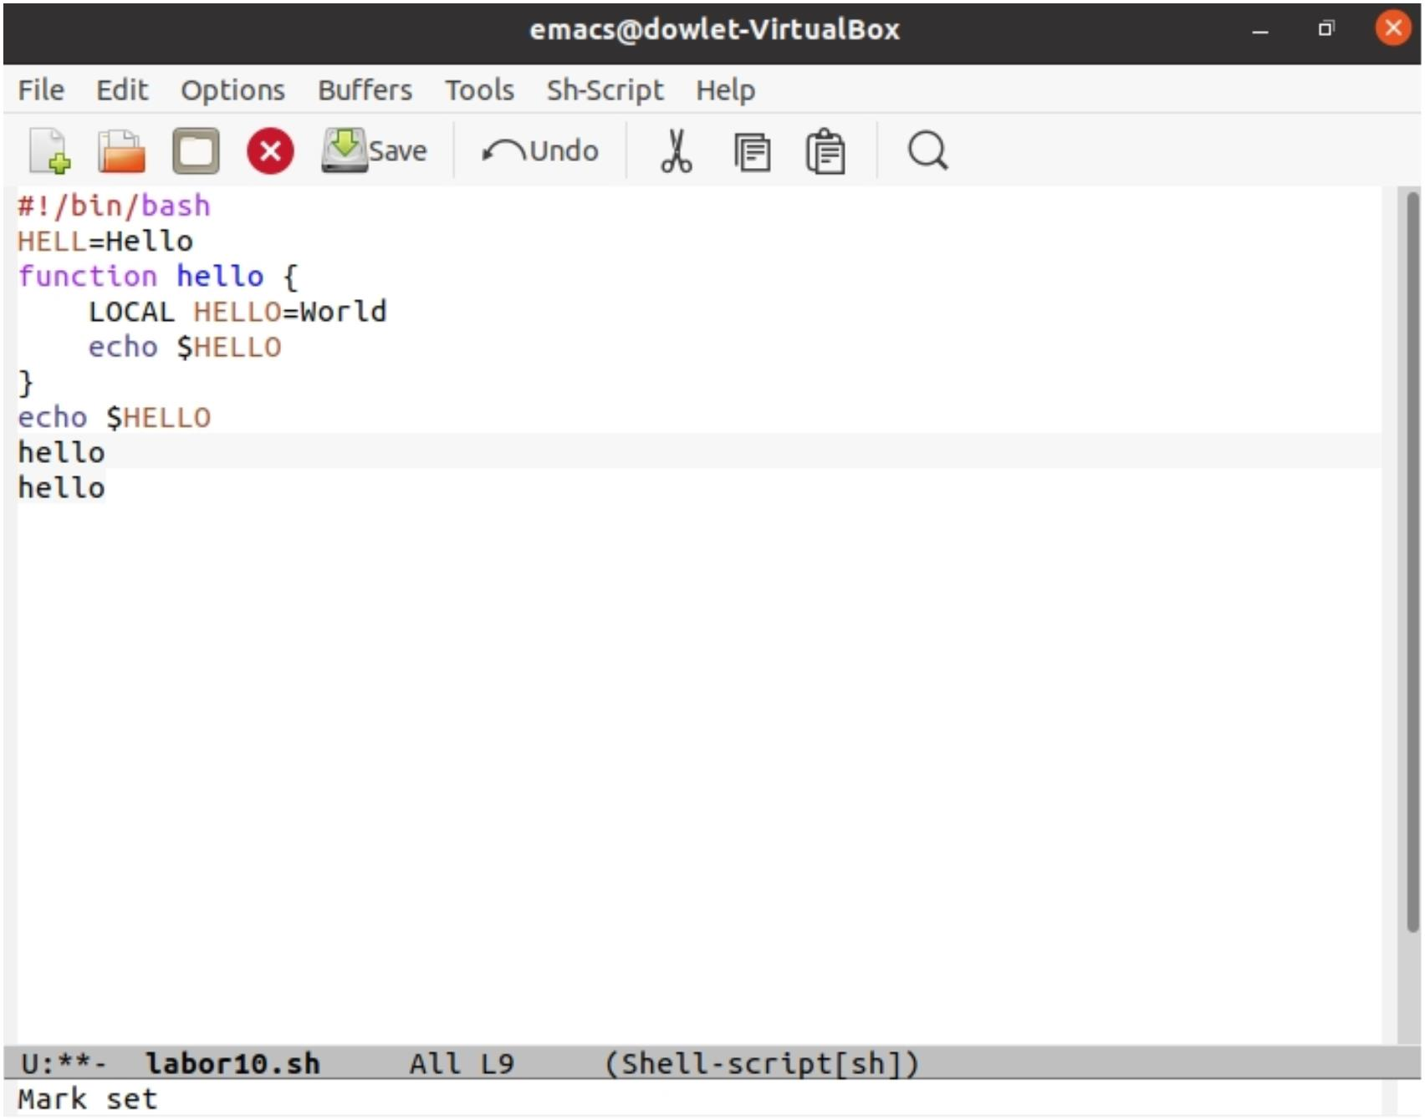

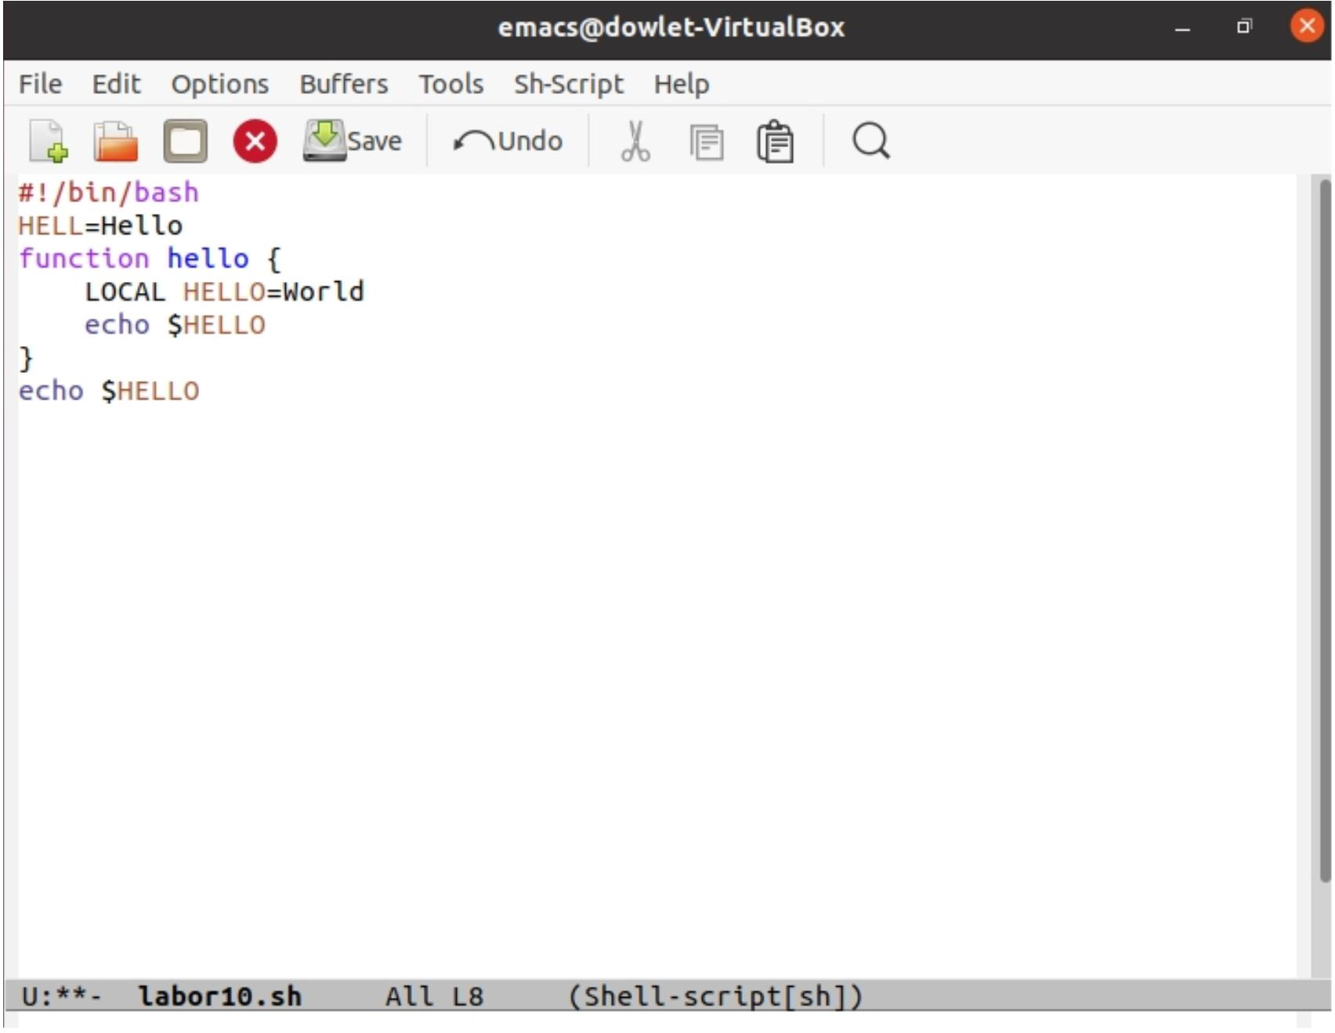

• Отменил последнее действие (C-/).
- Научился использовать команды по перемещению курсора. • Переместите курсор в начало строки (C-a).

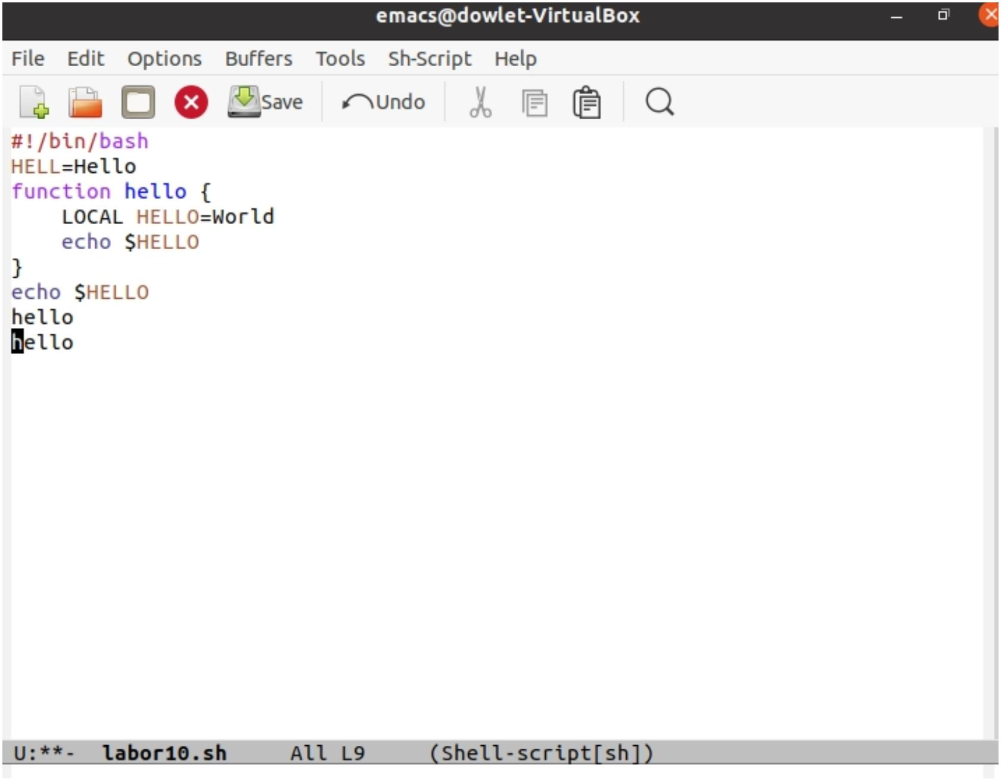
• Переместите курсор в конец строки (C-e).

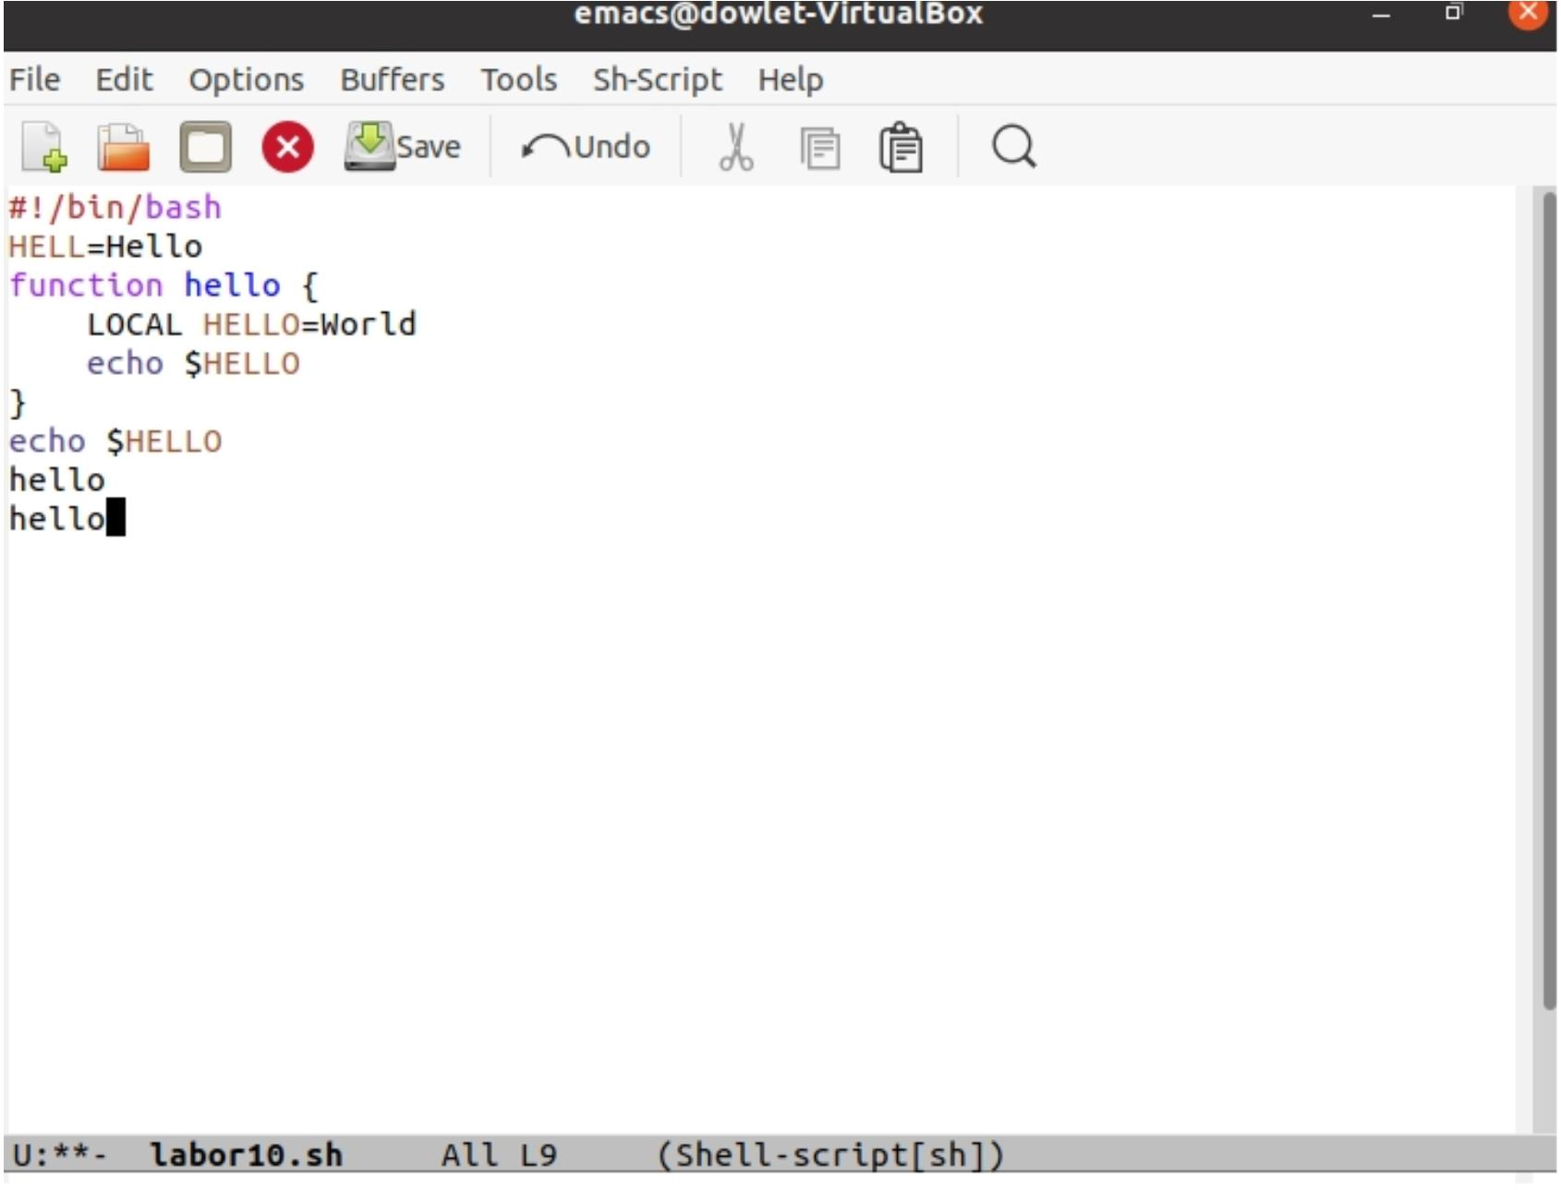

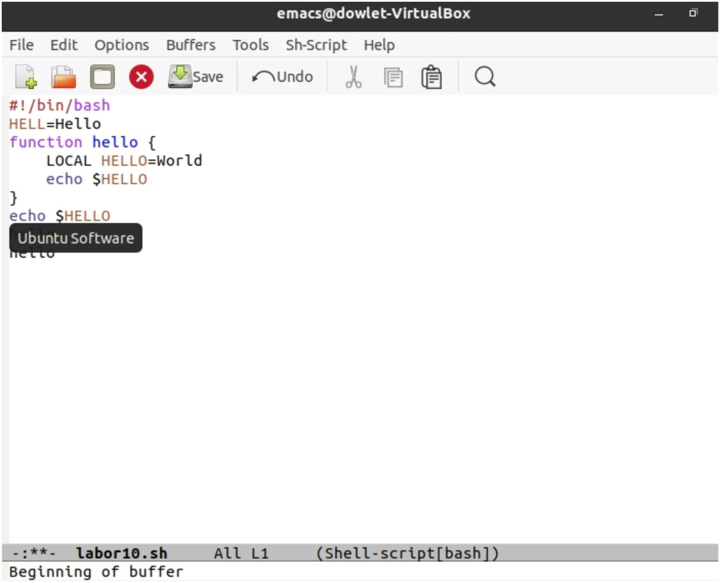
• Переместите курсор в начало буфера (M-<).

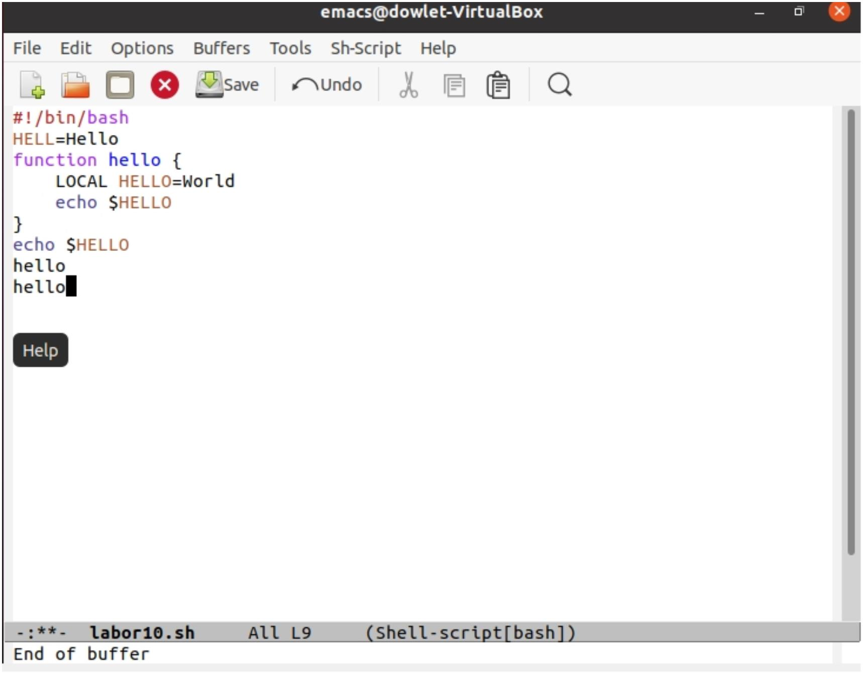
• Переместите курсор в конец буфера (M->).
- Управление буферами. • Вывел список активных буферов на экран (C-x C-b).

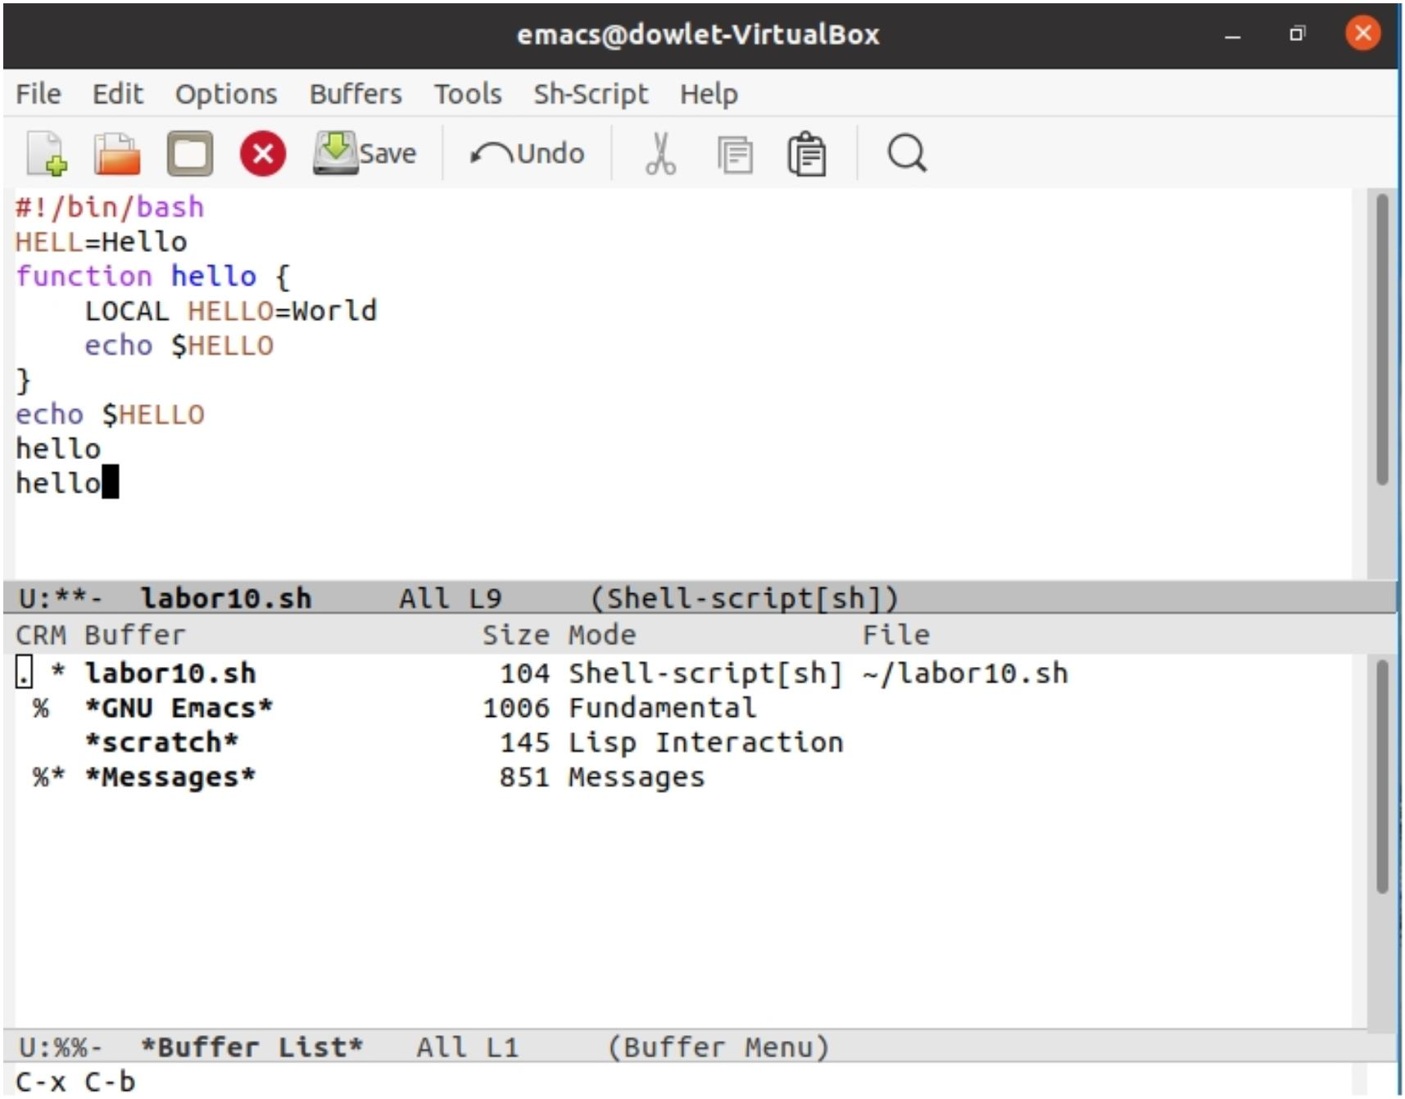
• Переместился во вновь открытое окно (C-x) o со списком открытых буферов и переключился на другой буфер.

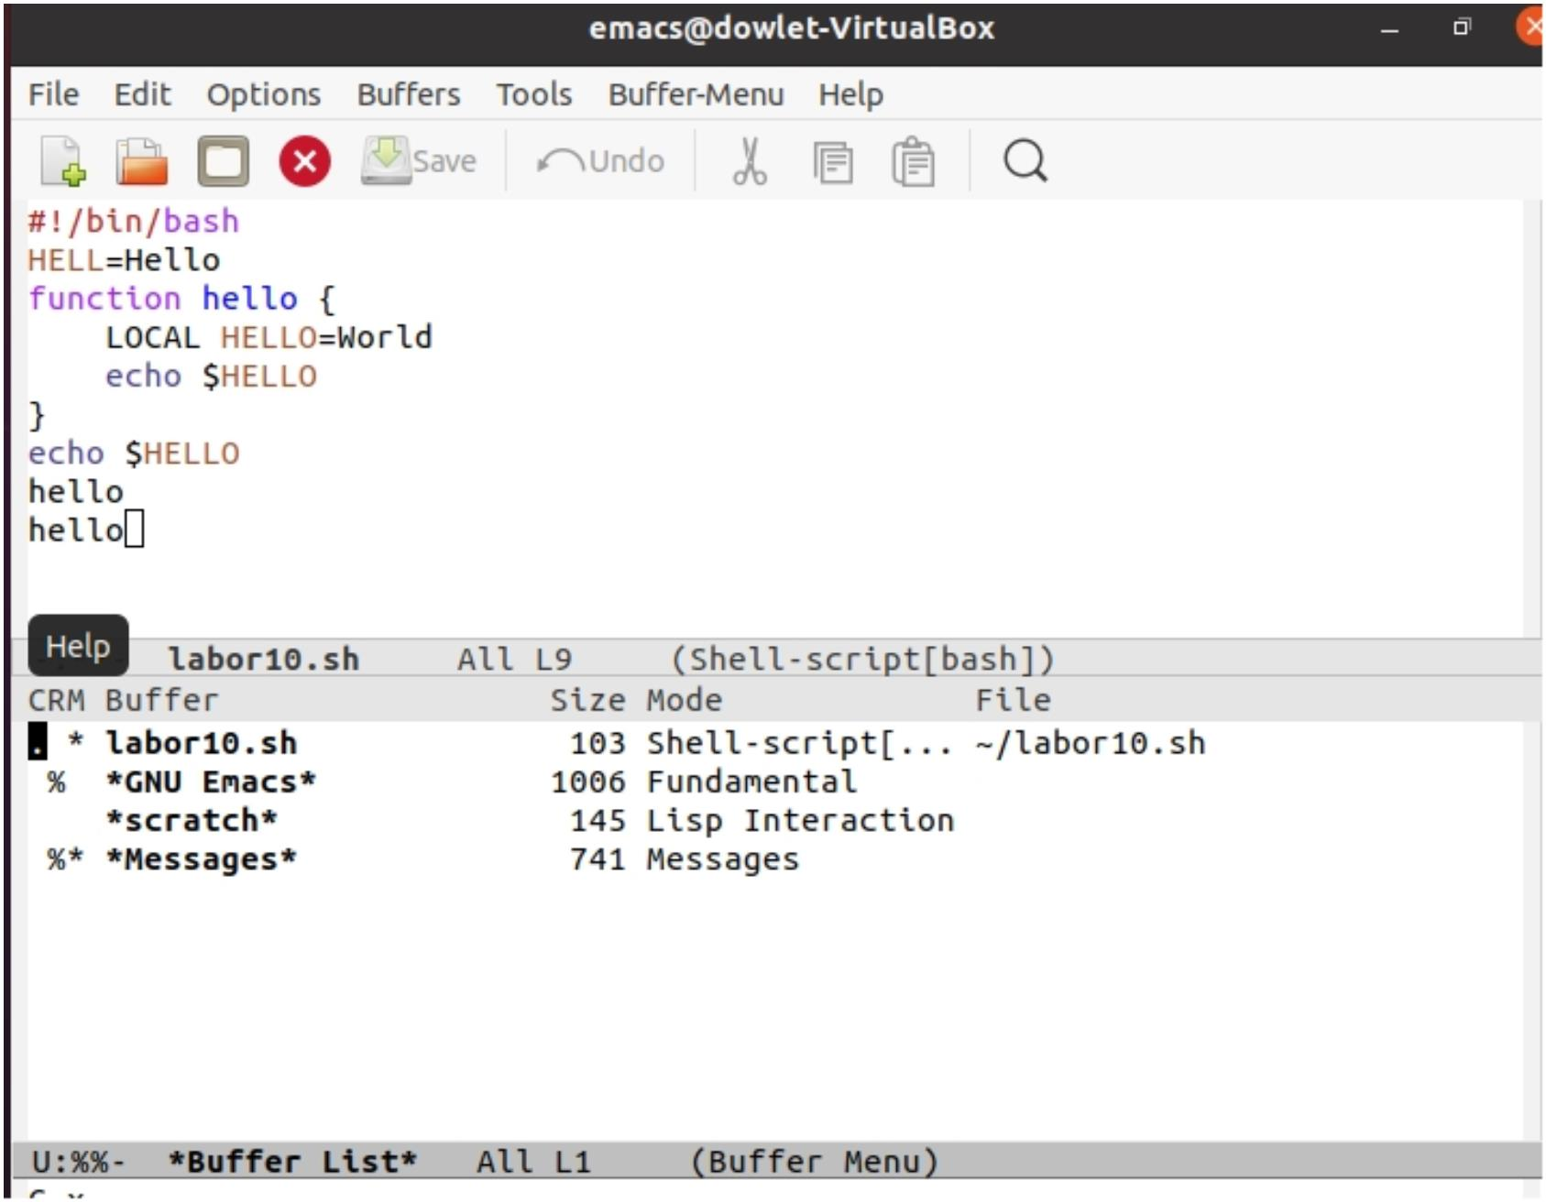
• Закрыл это окно (C-x 0).

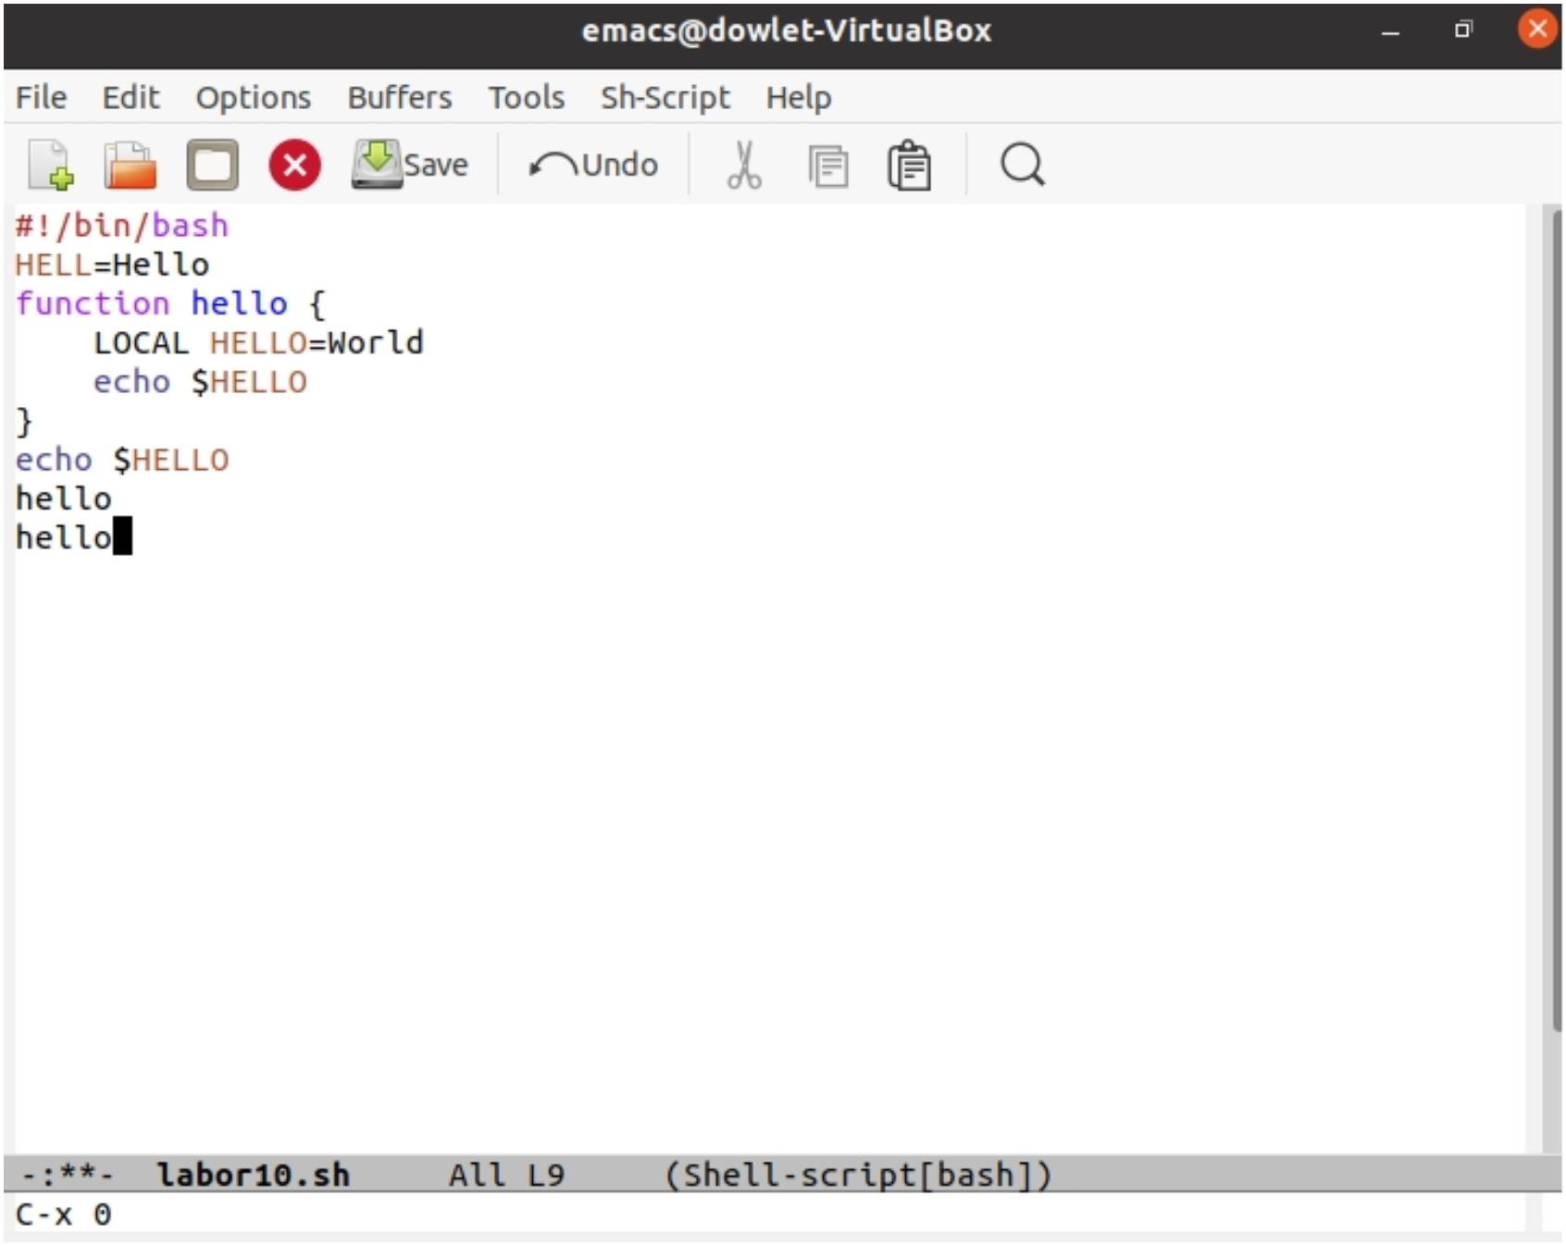
• Вновь переключился между буферами, но уже без вывода их списка на экран (C-x b).

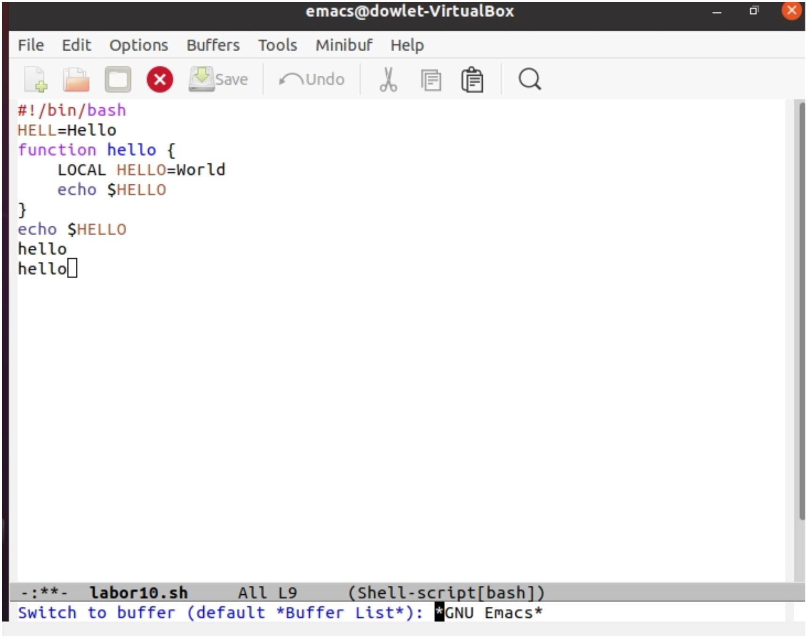
- Управление окнами. • Поделил фрейм на 4 части: разделил фрейм на два окна по вертикали (C-x 3), а затем
каждое из этих окон на две части по горизонтали (C-x 2)

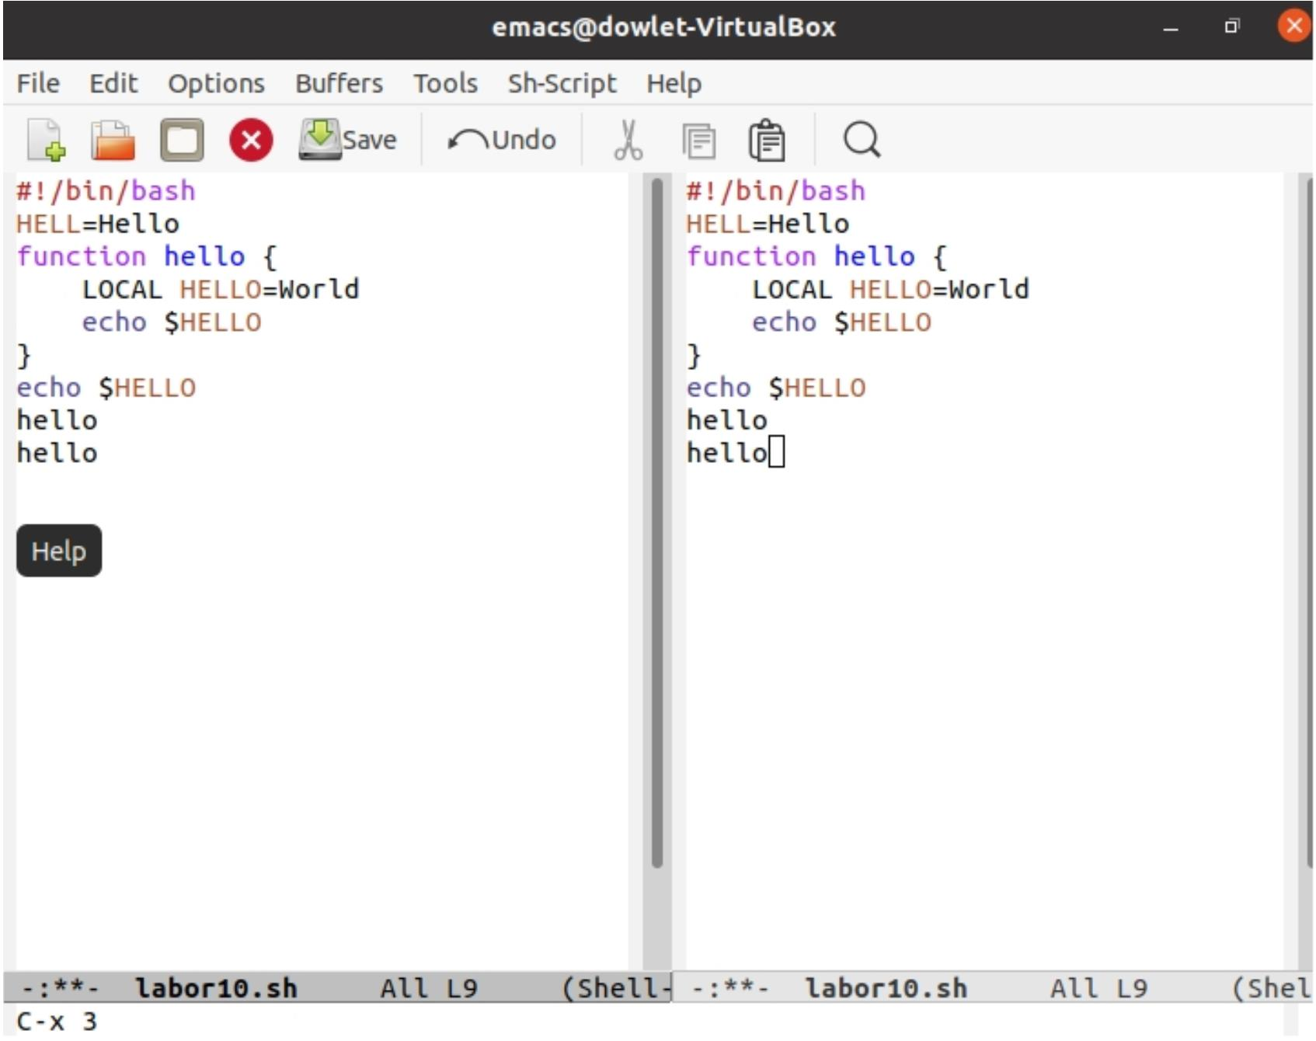

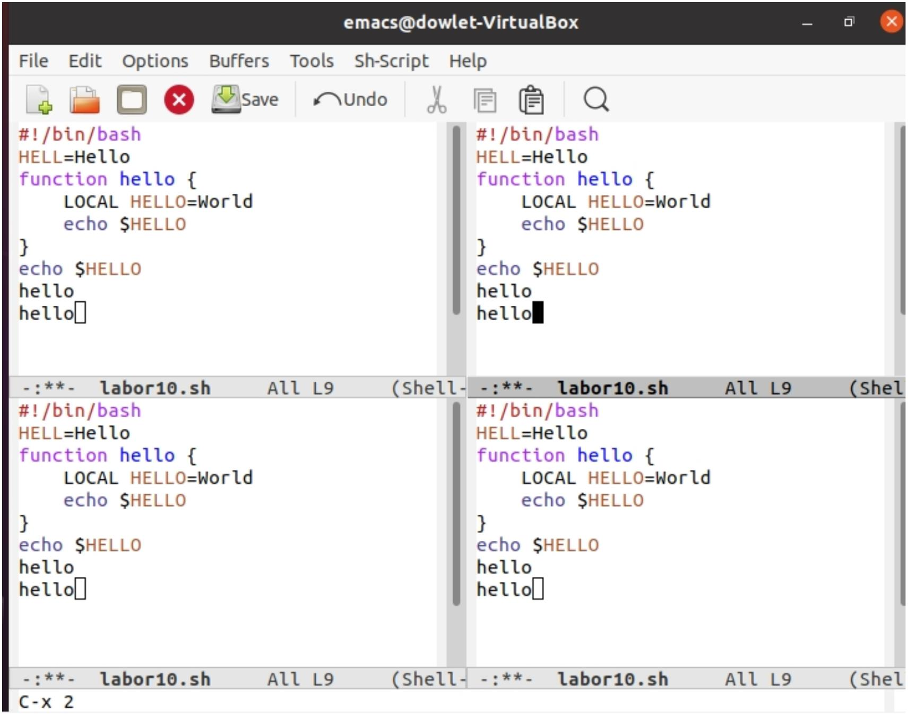

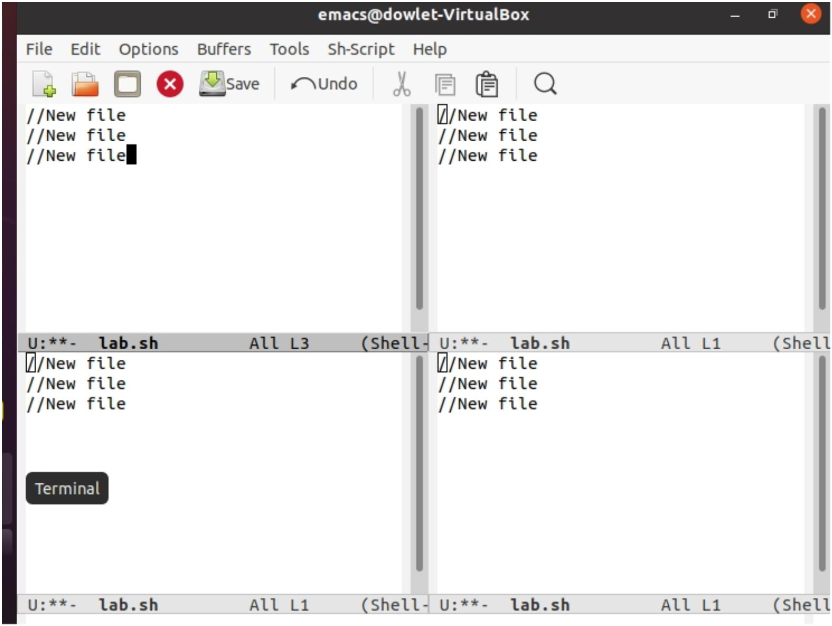
• В каждом из четырёх созданных окон открыл новый буфер (файл) и ввел несколько строк текста.

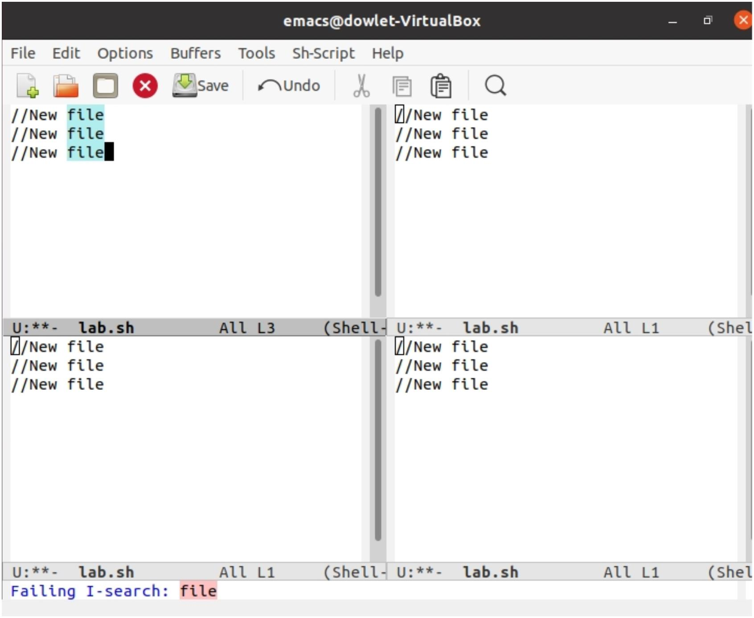
- Режим поиска • Переключился в режим поиска (C-s) и нашел несколько слов, присутствующих в тексте.
• Переключился между результатами поиска, нажимая C-s.

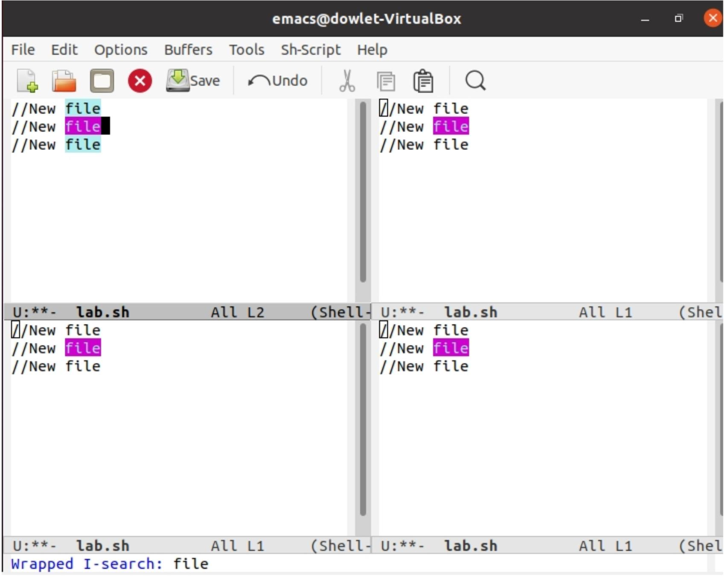
• Вышел из режима поиска, нажав C-g.

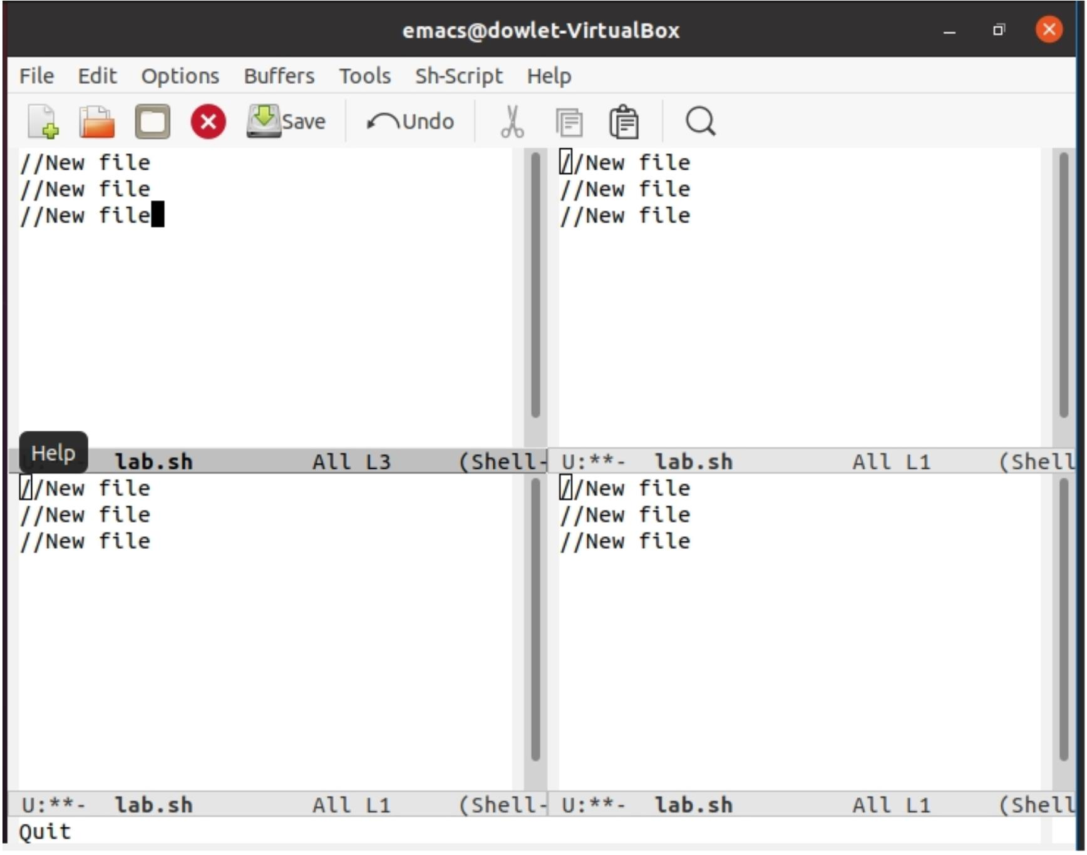
• Перешел в режим поиска и замены (M-%), ввел текст, который следует найти и заменить, нажал Enter , затем
ввел текст для замены. После подсвечивания результатов поиска, нажал ! для подтверждения замены.

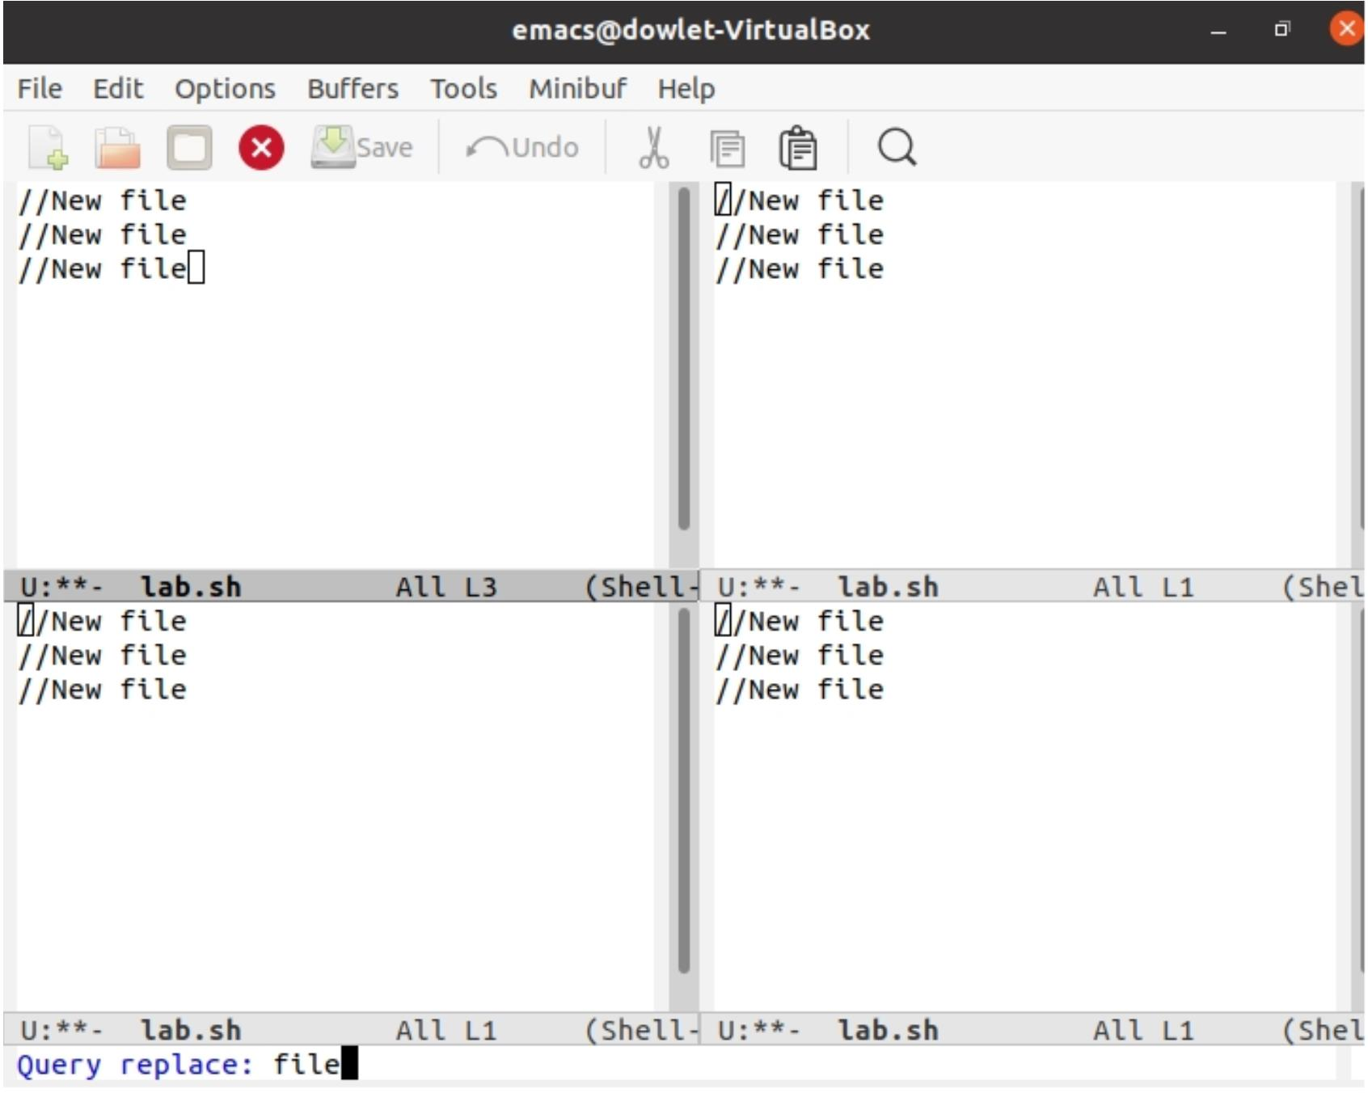

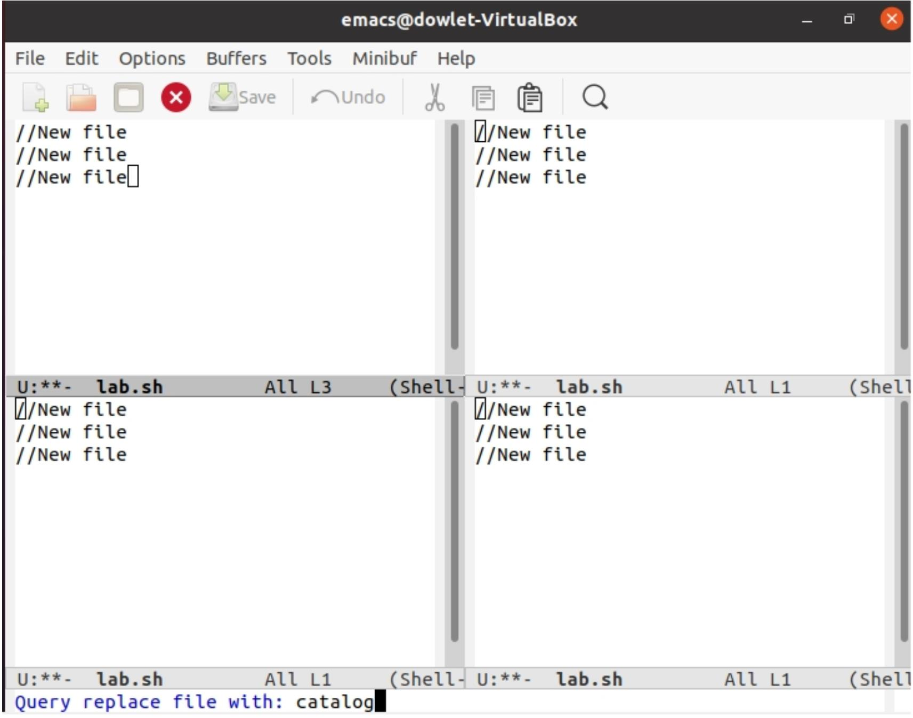

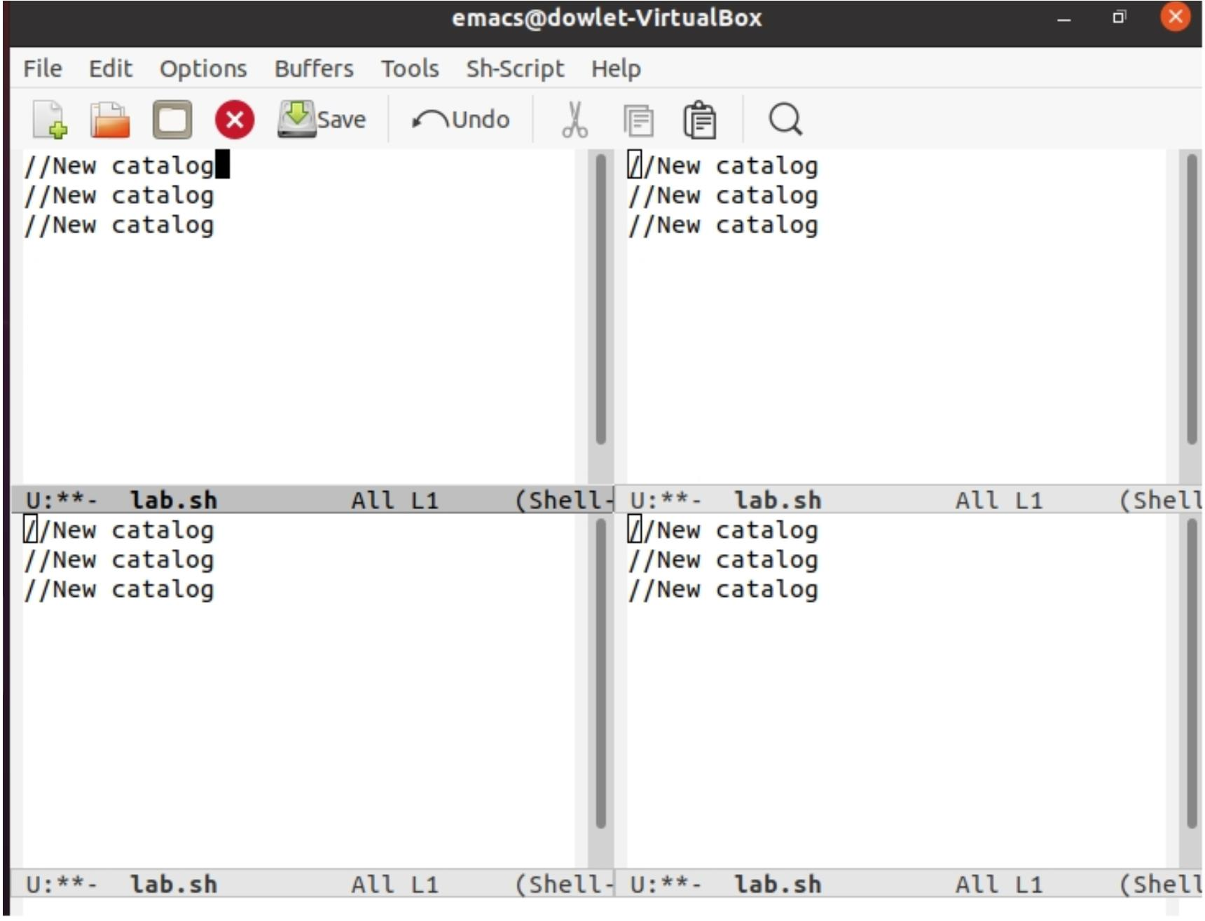
• Попробовал другой режим поиска, нажав M-s o. Он отличается от обычного режима тем, что при поиске
указывает номера строк в которых найдено введённое слово и выделяет их цветом. В обычном режиме
выделение цветом появляется, только когда нужно подтвердить замену

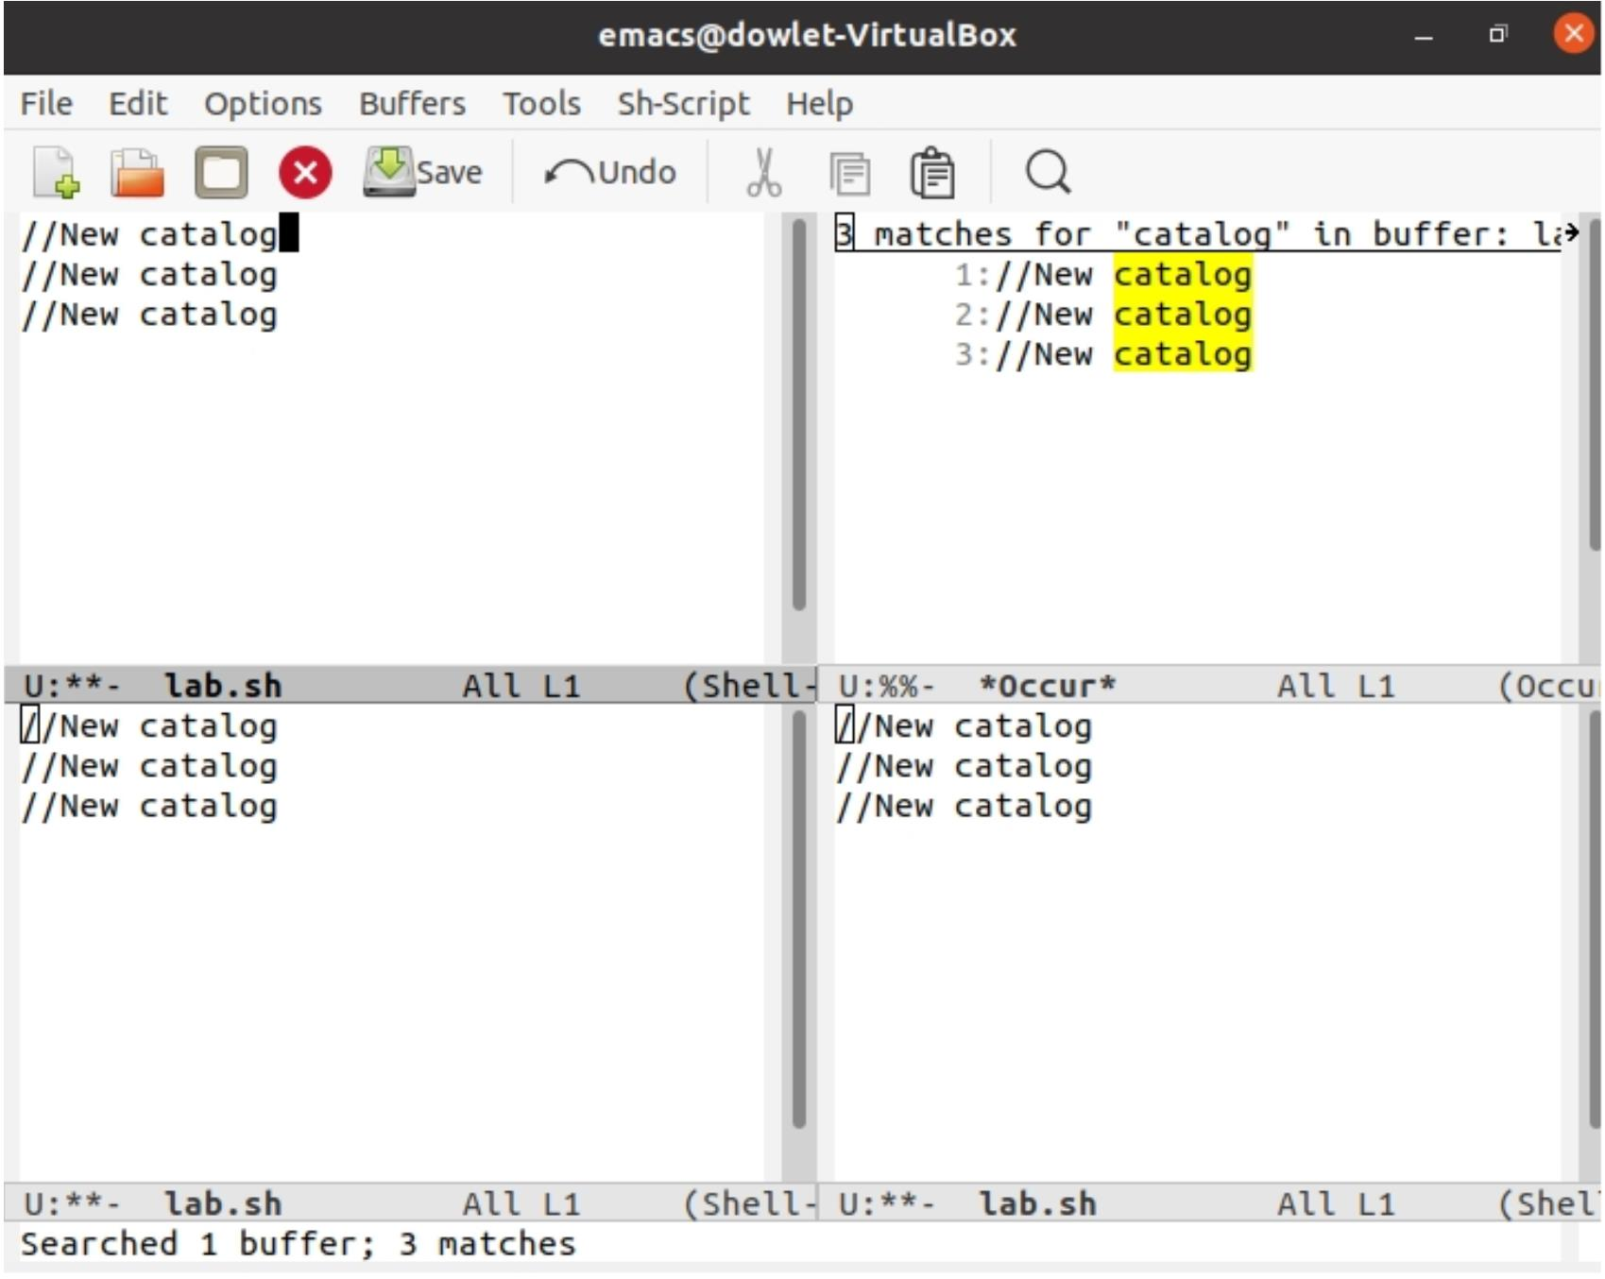
Вывод
Познакомился с операционной системой Linux, получил практические навыки работы с редактором Emacs.
Ответы на контрольные вопросы:
- Emacs представляет собой мощный экранный редактор текста, написанный на языке высокого уровня Elisp.
- Развитие Emacs в сторону его многогранности послужило причиной того, что и без того интуитивно
непонятная программа стала чрезвычайно сложной в применении. В частности, управление
осуществляется при помощи различных клавиатурных комбинаций, запомнить которые будет непросто.
- Буфер – что-то, состоящее из текста. Окно – область с одним из буферов.
- В одном окне можно открыть больше 10 буферов.
- После запуска emacs без каких-либо параметров в основном окне отображается буфер scratch, который
используется для оценки выражений Emacs Lisp, а также для заметок, которые вы не хотите сохранять.
Этот буфер не сохраняется автоматически.
- Чтобы ввести следующую комбинацию C-c | я нажму клавиши: Control+c и Shift+, и для C-c C-|: Control+c
и Control+Shift+.
- Поделить текущее окно на две части можно двумя комбинациями клавиш: C-x 3 или C-x 2.
- Настроить или расширить Emacs можно написав или изменив файл ~/.emacs.
- Клавиша ← выполняет функцию перемещения курсора в открытом окне также, как и многие другие
клавиши её можно переназначить.
- Редактор emacs показался мне удобнее из-за возможности открытия нескольких окон с буферами и
работать комбинациями клавиш в этот редакторе мне было проще.

